KRKA CUP 2018 i Senternej, nær Novo Mesto i Slovenia.
Dag Larsen og undertegnede ville prøve å sikre Larsen en medalje i årets World Cup i F1B ved å delta i det siste stevne som det kunne være aktuelt å delta på. Det er for øvrig 2 gjenstående stevner i Israel rett før Jul, som er de aller siste stevnene.
Larsen ligger på nåværende tidspunkt på en andreplass, og kjemper mot Andriukov og Krawiec for å beholde denne plassen. Begge nevnte flygere kunne gå forbi Larsen med seier
her i Slovenia, men kun Krawiec deltok her. Så jobben ble å hindre at Krawiec skulle vinne.
Vi tok ut leiebil i Wien og måtte kjøre over 400 km fram til pensjonat ”GOTISCE PRI SLAVCU” i Senternej i Slovenia. Et svært hyggelig sted der innehaversken ville at vi skulle føle oss hjemme.
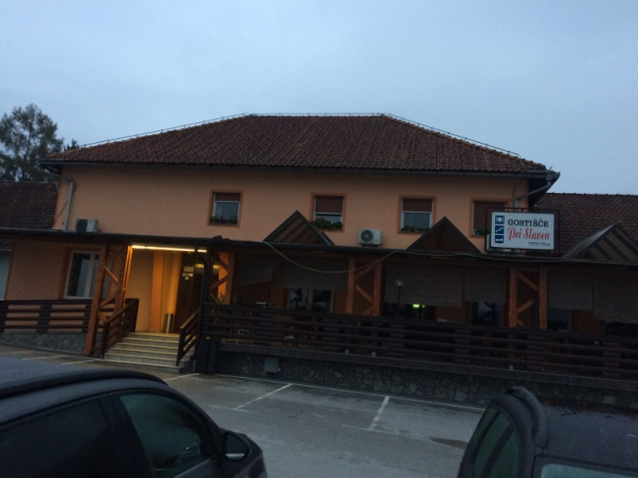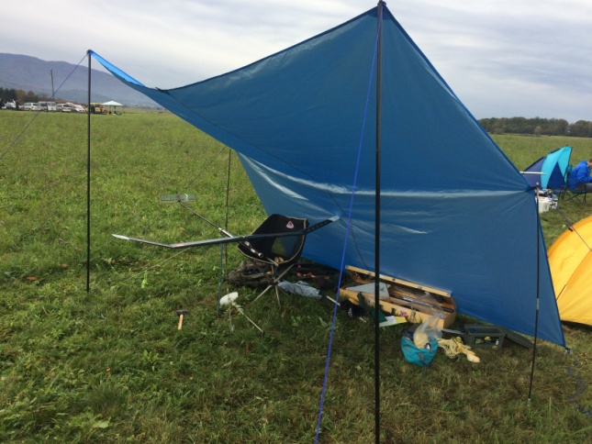
Vi kom fram fredag kveld og fikk god tid til trimming på lørdag, da vår F1B konkurranse gikk på søndag. Meget fint vær på lørdag, nærmest vindstille, sol og 20 grader+, hva mer kan en modellflyger ønske seg.
Men vær prognosene slo til på natten med regn og 4 sekund/m vind fra søndag morgen.
Vi ventet til kl 10:30 med første start da regnet stoppet, men fortsatt noe vind.
Etter hvert stilnet vinden noe og vi kunne se blå himmel mot øst. Men noen truende skyer i vest lå å trykte på hele dagen og serverte enkelte regnskyll. Men dette var til å leve med.
Vi startet forsiktig med en 2 minutter, deretter 3minutter før vi gikk over til 4 minutters makstider. Vi greide oss gjennom de 3 første omgangene, men så gjorde jeg en termikk-bom i fjerde start, hvor jeg mente jeg kunne komme inn i en boble som hadde en modell med seg i stig, men den nok var nok litt for langt vekk. Litt ergerlig da jeg også makset 5 runden. Men slik er det, det skal ikke være lett.
Så da grunnstartene var gjort, stod vi igjen med 3 flygere med full score, Larsen, Krawiec og Gorban som skulle gjøre opp seg imellom om de 3 første plassene.
Det ble bestemt at de skulle gå direkte på 8 minutters makstid, da vi hadde brukt mye av dagen på venting og flere flyoffèr skulle gjennomføres i F1C også.
De tre gjorde seg klare med å trekke opp motorer 4 minutter før ordinær 7 minutters omgang. På startsignalet var alle tre klare og de startet alle innen 30 sekunder. Gorban gikk først og fikk en meget god starthøyde, Dag`s modell dreide litt for raskt mot høgre og fikk ikke helt makshøyde, Krawiec kastet litt flatt og hans modell ble stående litt for lenge rett mot vinden før det dreide. Dette ble spennende, vi fulgte modellene i kikkert og kunne se Gorbans modell høyest, så lå Dag og Adam Krawiec`s modell noe lavere. Alle var i brukbar god luft, og etter 5-6 minutter begynte Dag`s høyde å nærme seg Gorban, så dette ble spennende. Da modellene stoppet i trærne var vi spendte på hvem som hadde vunnet.
Det viste seg at Gorban vant med 418 sek. Dag ble nr 2. med 403 sek. Mens Krawiec ble nr 3 med 377 sek. Dermed var første utfordring i den totale Verdenscupen sikret.
Dag ligger nå fortsatt på 2. plass her. Så nå gjenstår 2 stevner i Israel før en med sikkerhet kan si at Dag Larsen får en andre eller tredjeplass i årets World Cup i F1B.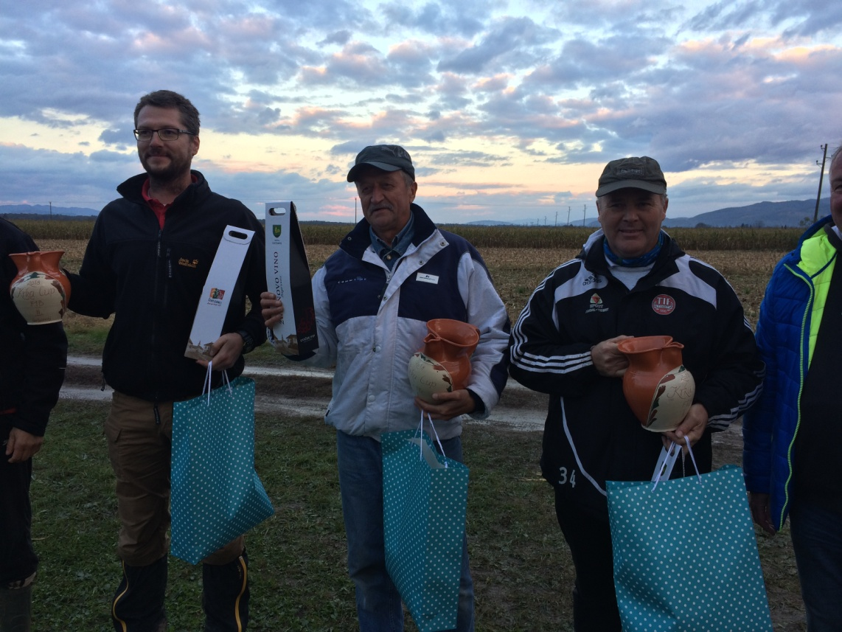
Jeg endte opp med en gledelig 5 plass, selv om jeg droppet en runde. Så det var nok ikke helt enkelt å fly bare makser i det vekslende været med små regnbyger.
Men så var det hjemhentingen. Jeg fikk Dag`s GPS med meg i bilen og gjorde et søk og fant
Dag`s modell ca 20meter opp i et bøketre. Helt umulig å klatre i da det ikke fantes greiner, før helt oppe i krona, der hvor modellen lå.
Jeg reiste tilbake til startfeltet og underrettet arrangør om at vi trengte hjelp. De satte i gang med diverse stiger og stenger, men vi endte opp med at det Croatiske laget hadde fått fatt i en liten lastebil med lift som kunne løfte en kurv 20meter opp . Dette ble redningen for Dag og Sychov en F1C flyger som også landet i trærne, som for øvrig vant sin klasse. Mens for Gorban ble det vanskelig, da hans modell lå like høgt , men kanskje 10 meter innover i skogen, fastkilt i en gren-kluft.
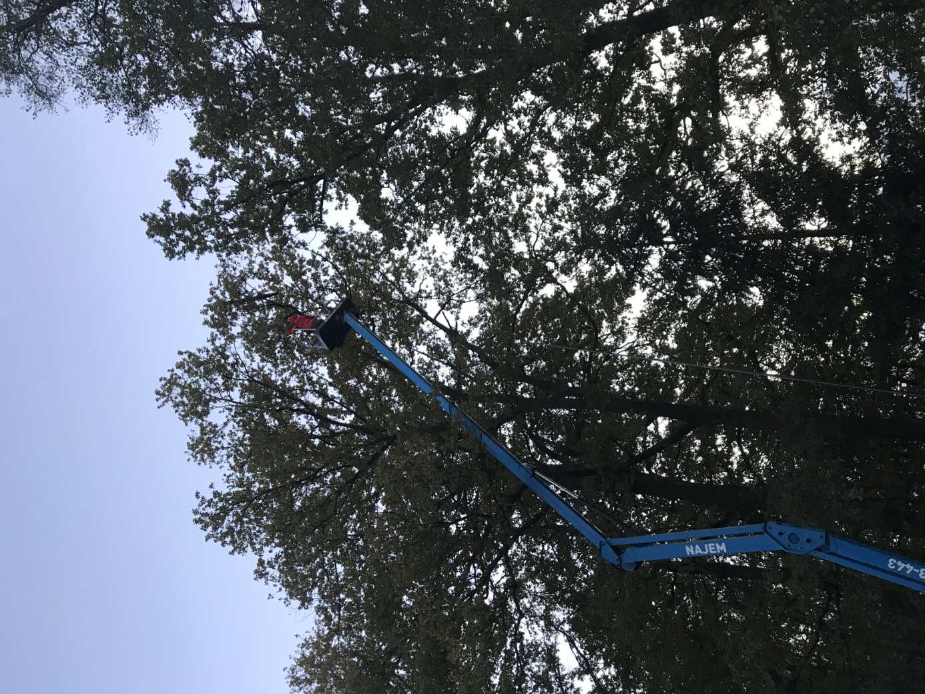
Vi takket alle hjelpere og reiste tilbake til pensjonatet og fikk oss en varm dusj og et festmåltid sammen med Krawiec, som er en god venn selv om det er hard konkurranse om disse sammenlagt plassene i World Cup`n.
Neste morgen tok vi fatt på hjemreisen, først med leiebil, så fly hjem til Oslo og deretter hjem til Toten. For meg tok det nøyaktig 12 timer. Igjen takk til Dag for en fin tur.
Referent Vegar Nereng.

